**SG-CI01- GUÍA DE USUARIO**

# PORTADA

|  |  |
| --- | --- |
| **ID del Documento** | **SG-CI01- GUÍA DE USUARIO** |
| **Título del Requerimiento** | **Módulo de Captura de Ingresos** |
| **Área de Negocios** |  |
| **Escenario de Negocio** | Sistema Gestor |
| **Elaborado por** | Gabriel García |
| **Fecha** | 29 de Enero 2016 |

Tabla de Contenidos

PORTADA 1

Diagrama de Flujo de Estados de los Formularios de Captura de Ingresos 3

Acceso al módulo: 4

Opción 1: Consultar Formularios: 4

Opción 2: Crear un Nuevo Formulario: 6

Formulario Principal 7

Formulario de Pagos 8

Sección Listado de Pagos 8

Botones del Formulario 9

Opción 3: Modificar un Formulario: 9

Formulario Principal 11

Formulario de Pagos 12

Sección Listado de Pagos 12

Botones del Formulario 12

Opción 4: Realizar Pago: 13

Formulario de Pagos 14

Sección Listado de Pagos 15

Botones del Formulario 15

Opción 5: Anular Formulario: 16

Anular Formulario 17

Botones del Formulario 17

Opción 6: Reporte de Captura Periódica de Ingresos: 18

Filtros del Reporte 19

Botones del Formulario 19

Opción 7: Reporte de Captura Periódica de Ingresos por Institución: 20

Filtros del Reporte 22

Botones del Formulario 22

# Diagrama de Flujo de Estados de los Formularios de Captura de Ingresos

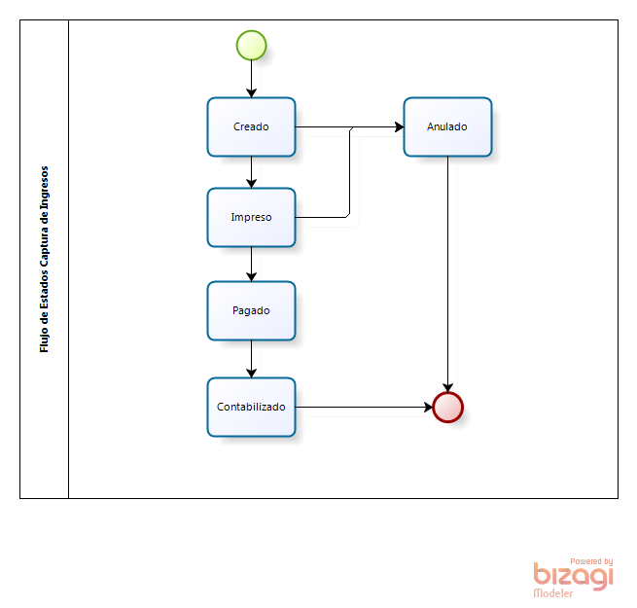

# Acceso al módulo:

El acceso al módulo de Captura de Ingresos se realiza a través del menú horizontal:

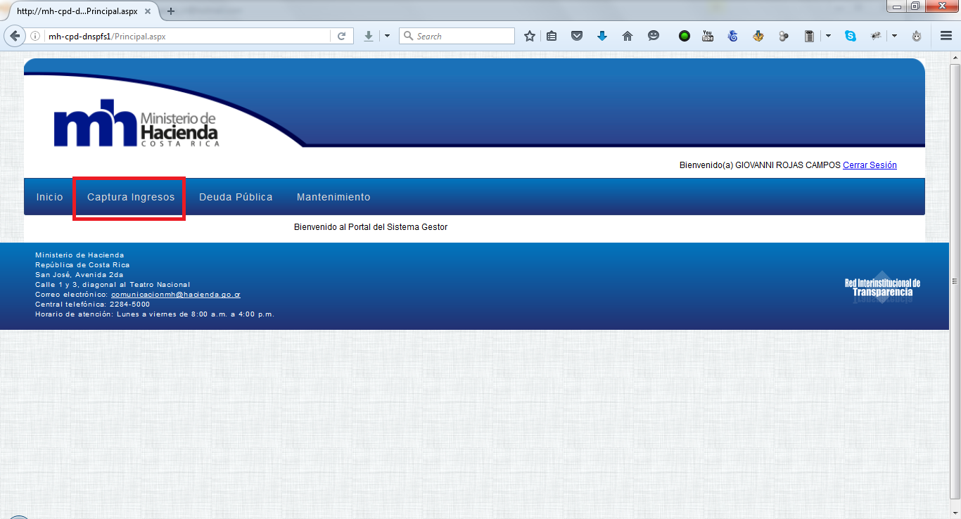

## Opción 1: Consultar Formularios:

Esta opción administrativa del módulo permite realizar búsquedas de todos los formularios de Captura de Ingresos realizados en el sistema, los filtros básicos para realizar la búsqueda son el Año y el Número de Formulario.

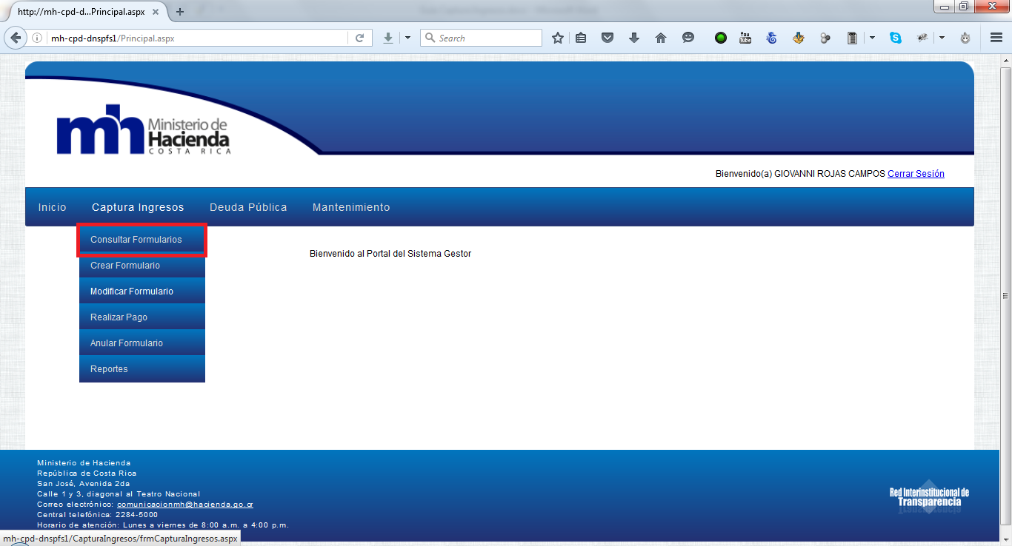

El usuario puede digitar un filtro para que el sistema realice la búsqueda o consulta, si el usuario no ingresa ningún filtro el sistema traerá todos los formularios en el momento en que se presione el botón “CONSULTAR”:

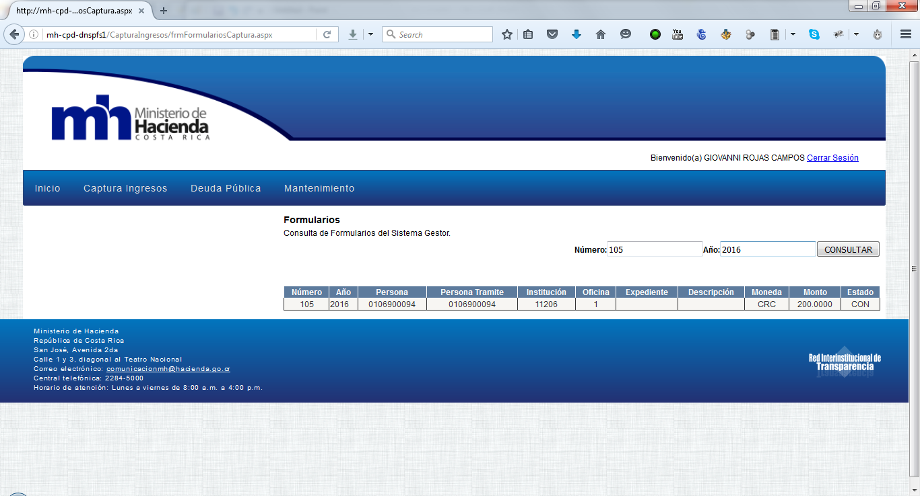

## Opción 2: Crear un Nuevo Formulario:

Esta opción se utiliza para crear un nuevo formulario de Captura de Ingresos, esta pantalla se ajusta automáticamente al mostrar u ocultar campos dependiendo si el usuario realizó inicio de sesión utilizando firma digital.

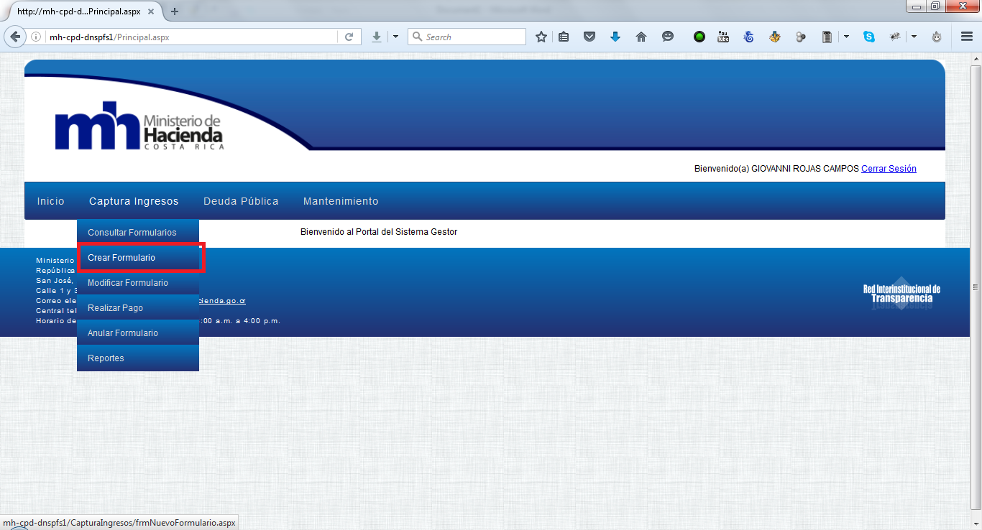

Al seleccionar la opción “Crear Formulario” del menú, automáticamente se muestran los campos del formulario que deben ser ingresados por el usuario:

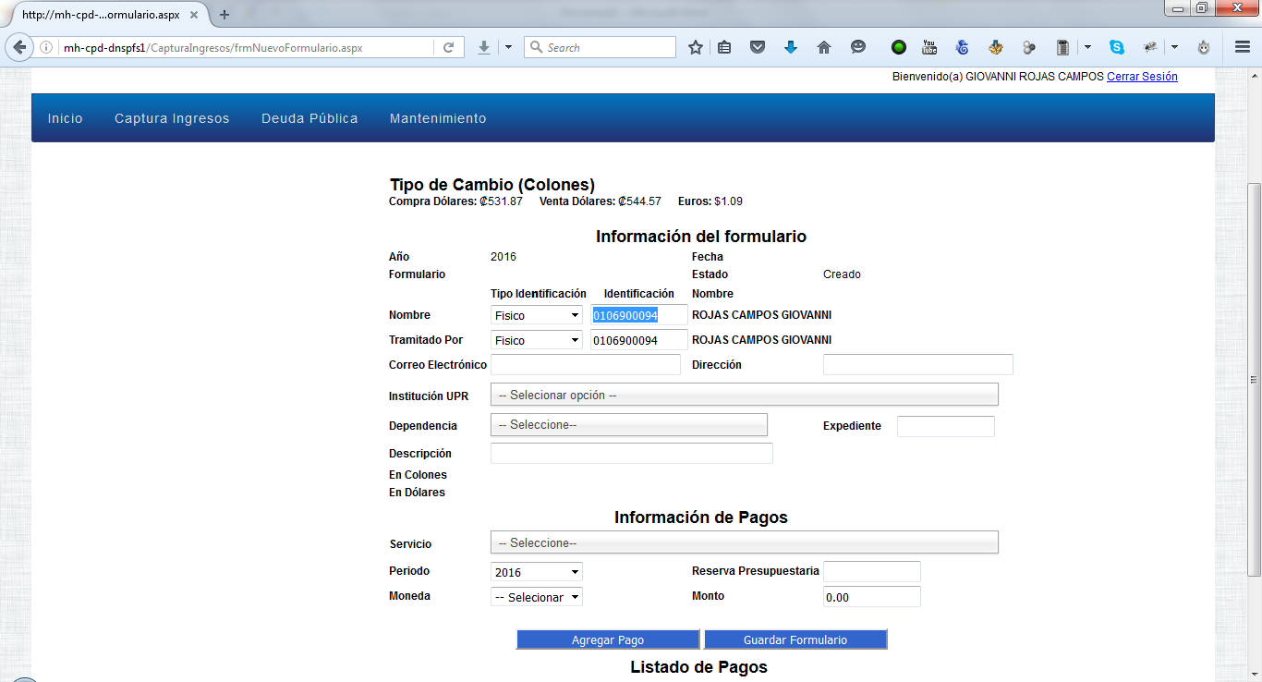

### Formulario Principal

#### Descripción de los Campos:

* **Tipo de Identificación del Solicitante**: permite seleccionar el tipo de identificación de la persona que desea realizar el pago, los posibles valores son: Físico, Jurídico o DIMEX (Dirección de Migración o Extranjería).
* **Número de Identificación del Solicitante**: se debe ingresar el número de identificación de la persona, el cual está ligado al tipo de identificación seleccionado, una vez ingresado este campo, el sistema validará contra la base de datos de tributación que la identificación exista y en caso exitoso mostrará automáticamente el nombre de la persona.
* **Tipo de Identificación del Tramitador**: permite seleccionar el tipo de identificación de la persona que tramita el pago, los posibles valores son: Físico o DIMEX (Dirección de Migración o Extranjería).
* **Número de Identificación del Tramitador**: se debe ingresar el número de identificación de la persona, el cual está ligado al tipo de identificación seleccionado, una vez ingresado este campo, el sistema validará contra la base de datos de tributación que la identificación exista y en caso exitoso mostrará automáticamente el nombre de la persona.
* **Correo Electrónico**: se debe ingresar el correo electrónico del solicitante.
* **Dirección**: Dirección de residencia del solicitante.
* **Institución UPR**: Se debe seleccionar de la lista la institución del estado a la cual se le desea realizar el pago, el campo permite realizar búsquedas del texto que se digite.
* **Dependencia**: Una vez seleccionada la institución, se debe seleccionar de la lista la dependencia a la cual se le desea realizar el pago, el campo permite realizar búsquedas del texto que se digite.
* **Expediente**: Si se desea realizar un pago a la dependencia “Cobro Judicial”, se habilitará este campo para que se digite el número de expediente del caso relacionado.
* **Descripción**: Es un campo abierto que se utiliza para digitar un texto narrativo o descripción detallada del pago.

### Formulario de Pagos

#### Descripción de los Campos:

* **Servicio**: Una vez seleccionada la institución y la dependencia del formulario principal, se debe seleccionar de la lista el servicio que se desea pagar, el campo permite realizar búsquedas del texto que se digite.
* **Periodo**: Permite seleccionar el año o periodo que corresponde al pago.
* **Reserva Presupuestaria**: este campo se habilita para algunos servicios, por ejemplo devolución de viáticos en el Ministerio de Hacienda, permite digitar el número de reserva presupuestaria.
* **Moneda**: Se debe seleccionar la moneda en la cual se va a realizar el pago.
* **Monto**: En este campo se digita el monto correspondiente al servicio que se desea pagar.

### Sección Listado de Pagos

#### Descripción de los Campos:

* **Servicio**: Lista de servicios que serán pagados en el formulario.
* **Moneda**: Moneda de los servicios que se pagarán.
* **Monto**: Monto correspondiente al pago de cada servicio.
* **Periodo**: Año asociado al pago del servicio.
* **Botón Borrar**: Permite eliminar un servicio de la lista de pagos.

### Botones del Formulario

* **Agregar Pago**: Este botón pertenece al formulario de pagos, permite ingresar uno o más pagos a un formulario.
* **Guardar Formulario**: La funcionalidad de este botón es guardar o almacenar el formulario en la base de datos, cuando se presiona este botón y el proceso de guardado no generó errores, el sistema automáticamente muestra el número de consecutivo del formulario, inicialmente el estado del formulario es “Creado”.
* **Preparar Impresión**: Este botón se utiliza cuando se tiene certeza que no se le realizarán cambios al formulario, y permite que el formulario pueda ser impreso, al presionarlo además se cambia el estado del formulario a “Impreso”.
* **Imprimir Formulario**: Envía el formulario a la impresora del usuario, en estado “Impreso” el formulario puede imprimirse las veces necesarias.
* **Pagar**: Este botón se activa únicamente cuando las reglas de negocio vigentes permitan al usuario realizar el pago directamente por medio de transferencia electrónica DTR, al presionar el botón el formulario cambia a estado “Pagado”.

## Opción 3: Modificar un Formulario:

Esta opción se utiliza para modificar un formulario de Captura de Ingresos existente, siempre y cuando el mismo se encuentre en estado “Creado”, también permite re-imprimir algún formulario en estado “Impreso”, esta pantalla se ajusta automáticamente al mostrar u ocultar campos dependiendo si el usuario realizó inicio de sesión utilizando firma digital.

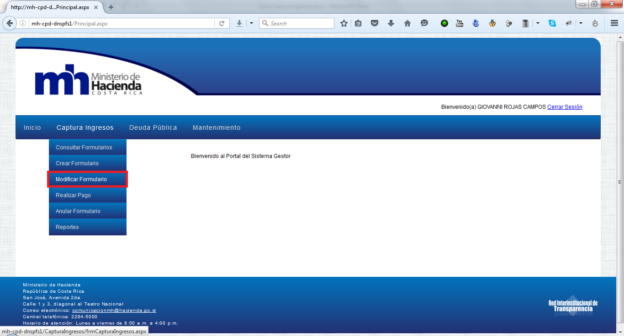

Al seleccionar la opción “Modificar Formulario” del menú, automáticamente se muestran los campos del formulario que deben ser ingresados por el usuario:

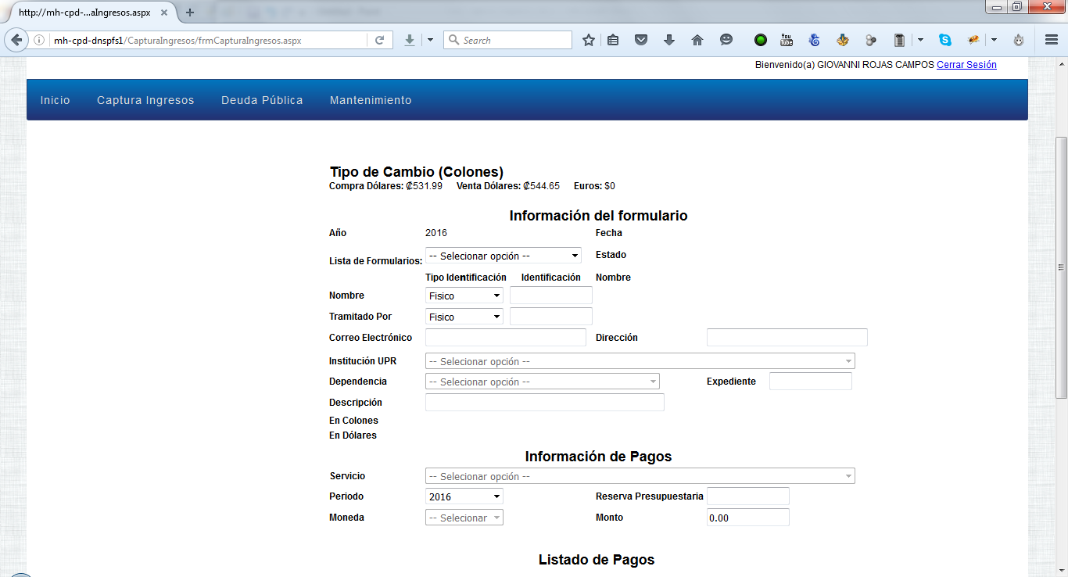

### Formulario Principal

#### Descripción de los Campos:

* **Año:** Corresponde al Año en que se creó el formulario de captura de ingresos.
* **Lista de Formularios:** Una vez que se digite la identificación de un solicitante, esta lista se llenará automáticamente con los formularios realizados por dicho solicitante, para que el usuario pueda elegir el formulario que desea modificar o reimprimir, una vez elegido el formulario, todos los campos almacenados se cargarán automáticamente.
* **Tipo de Identificación del Solicitante**: permite seleccionar el tipo de identificación de la persona que se desea consultar, los posibles valores son: Físico, Jurídico o DIMEX (Dirección de Migración o Extranjería).
* **Número de Identificación del Solicitante**: se debe ingresar el número de identificación de la persona, el cual está ligado al tipo de identificación seleccionado, una vez ingresado este campo, el sistema validará contra la base de datos de tributación que la identificación exista y en caso exitoso mostrará automáticamente el nombre de la persona.
* **Tipo de Identificación del Tramitador**: permite seleccionar el tipo de identificación de la persona que tramita el pago, los posibles valores son: Físico o DIMEX (Dirección de Migración o Extranjería).
* **Número de Identificación del Tramitador**: se debe ingresar el número de identificación de la persona, el cual está ligado al tipo de identificación seleccionado, una vez ingresado este campo, el sistema validará contra la base de datos de tributación que la identificación exista y en caso exitoso mostrará automáticamente el nombre de la persona.
* **Correo Electrónico**: se debe ingresar el correo electrónico del solicitante.
* **Dirección**: Dirección de residencia del solicitante.
* **Institución UPR**: Se debe seleccionar de la lista la institución del estado a la cual se le desea realizar el pago, el campo permite realizar búsquedas del texto que se digite.
* **Dependencia**: Una vez seleccionada la institución, se debe seleccionar de la lista la dependencia a la cual se le desea realizar el pago, el campo permite realizar búsquedas del texto que se digite.
* **Expediente**: Si se desea realizar un pago a la dependencia “Cobro Judicial”, se habilitará este campo para que se digite el número de expediente del caso relacionado.
* **Descripción**: Es un campo abierto que se utiliza para digitar un texto narrativo o descripción detallada del pago.

### Formulario de Pagos

#### Descripción de los Campos:

* **Servicio**: Una vez seleccionada la institución y la dependencia del formulario principal, se debe seleccionar de la lista el servicio que se desea pagar, el campo permite realizar búsquedas del texto que se digite.
* **Periodo**: Permite seleccionar el año o periodo que corresponde al pago.
* **Reserva Presupuestaria**: este campo se habilita para algunos servicios, por ejemplo devolución de viáticos en el Ministerio de Hacienda, permite digitar el número de reserva presupuestaria.
* **Moneda**: Se debe seleccionar la moneda en la cual se va a realizar el pago.
* **Monto**: En este campo se digita el monto correspondiente al servicio que se desea pagar.

### Sección Listado de Pagos

#### Descripción de los Campos:

* **Servicio**: Lista de servicios que serán pagados en el formulario.
* **Moneda**: Moneda de los servicios que se pagarán.
* **Monto**: Monto correspondiente al pago de cada servicio.
* **Periodo**: Año asociado al pago del servicio.
* **Botón Borrar**: Permite eliminar un servicio de la lista de pagos.

### Botones del Formulario

* **Agregar Pago**: Este botón pertenece al formulario de pagos, permite ingresar uno o más pagos a un formulario.
* **Guardar Formulario**: La funcionalidad de este botón es guardar o almacenar el formulario en la base de datos, cuando se presiona este botón y el proceso de guardado no generó errores, el sistema automáticamente muestra el número de consecutivo del formulario, inicialmente el estado del formulario es “Creado”.
* **Preparar Impresión**: Este botón se utiliza cuando se tiene certeza que no se le realizarán cambios al formulario, y permite que el formulario pueda ser impreso, al presionarlo además se cambia el estado del formulario a “Impreso”.
* **Imprimir Formulario**: Envía el formulario a la impresora del usuario, en estado “Impreso” el formulario puede imprimirse las veces necesarias.
* **Pagar**: Este botón se activa únicamente cuando las reglas de negocio vigentes permitan al usuario realizar el pago directamente por medio de transferencia electrónica DTR, al presionar el botón el formulario cambia a estado “Pagado”.

## Opción 4: Realizar Pago:

Esta opción se utiliza para ingresar el pago de un formulario de Captura de Ingresos existente, siempre y cuando el mismo se encuentre en estado “Impreso”

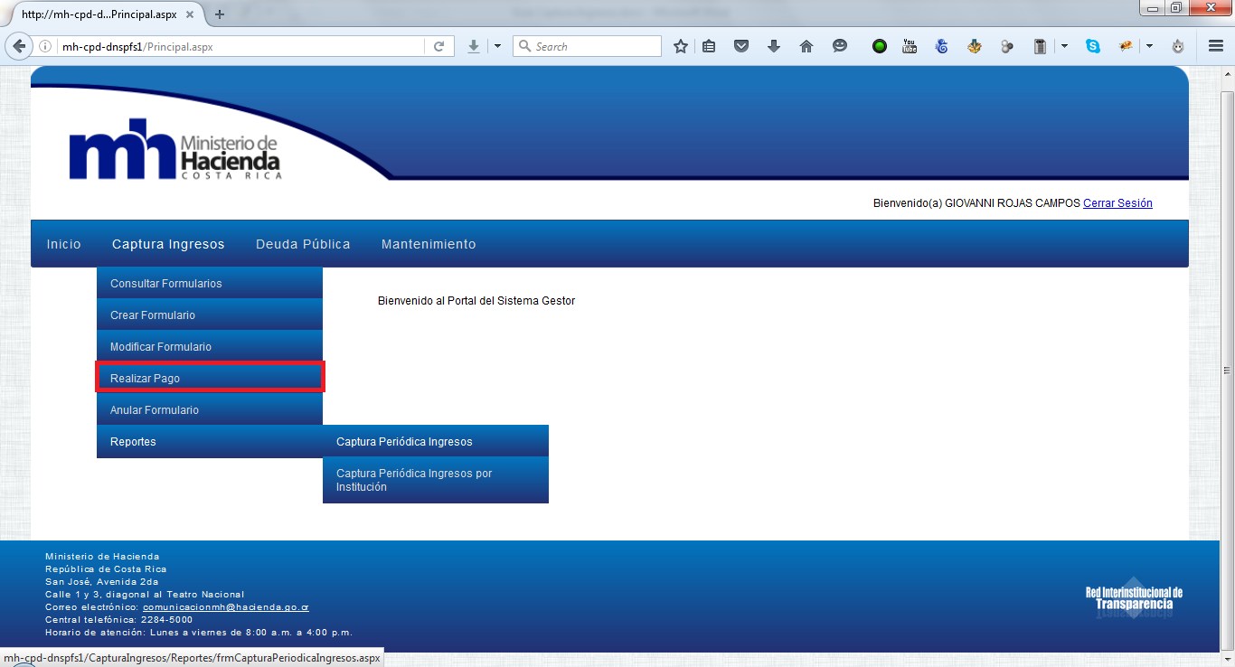

Al seleccionar la opción “Realizar Pago” del menú, automáticamente se muestran los campos del formulario que deben ser ingresados por el usuario:

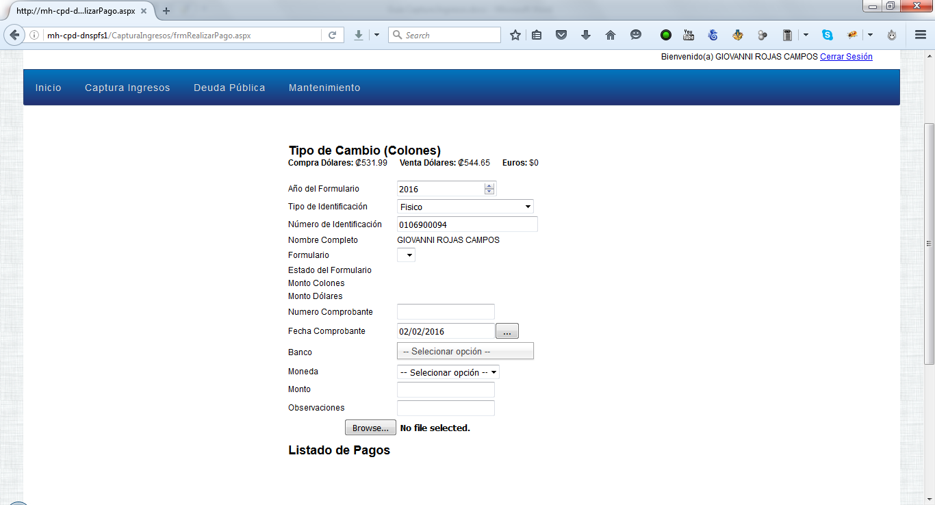

### Formulario de Pagos

#### Descripción de los Campos:

* **Año del Formulario:** Corresponde al Año en que se creó el formulario de captura de ingresos.
* **Tipo de Identificación del Solicitante**: permite seleccionar el tipo de identificación de la persona que se desea consultar, los posibles valores son: Físico, Jurídico o DIMEX (Dirección de Migración o Extranjería).
* **Número de Identificación del Solicitante**: se debe ingresar el número de identificación de la persona, el cual está ligado al tipo de identificación seleccionado, una vez ingresado este campo, el sistema validará contra la base de datos de tributación que la identificación exista y en caso exitoso mostrará automáticamente el nombre de la persona.
* **Lista de Formularios:** Una vez que se digite la identificación de un solicitante, esta lista se llenará automáticamente con los formularios en estado “Impreso” realizados por dicho solicitante, para que el usuario pueda elegir el formulario que desea pagar, una vez elegido el formulario, los campos Estado, Monto Colones y Monto Dólares se cargarán automáticamente.
* **Número de Comprobante**: Se debe digitar el número de comprobante bancario que corresponde al pago.
* **Fecha de Comprobante**: Permite seleccionar la fecha en la que se realizó el pago.
* **Banco**: Se debe seleccionar de la lista el Banco donde se recibió el pago.
* **Moneda**: Se debe seleccionar la moneda en la cual se realizó el pago.
* **Monto**: En este campo se digita el monto pagado, si el monto no coincide con el monto del formulario se mostrará un mensaje de error y no permitirá continuar con el pago, el monto debe ser exacto.
* **Observaciones**: este campo permite digitar un texto o descripción del pago.
* **Seleccionar Archivo**: Esta funcionalidad permite examinar el equipo para seleccionar el archivo correspondiente al comprobante de pago digitalizado o “escaneado”.

### Sección Listado de Pagos

#### Descripción de los Campos:

* **Servicio**: Lista de servicios que serán pagados en el formulario.
* **Moneda**: Moneda de los servicios que se pagarán.
* **Monto**: Monto correspondiente al pago de cada servicio.
* **Periodo**: Año asociado al pago del servicio.

### Botones del Formulario

* **Adjuntar Comprobante**: Una vez seleccionado el archivo digitalizado del comprobante de pago, se habilita este botón el cual envía y almacena en la base de datos el comprobante de pago en formato digital.
* **Realizar Pago**: Una vez validado que el pago esté correcto, este botón cambia el estado del formulario de captura a estado “Pagado”, lo cual le permitirá ser contabilizado automáticamente.

## Opción 5: Anular Formulario:

Esta opción se utiliza anular un formulario de Captura de Ingresos existente, siempre y cuando el mismo se encuentre en estado “Creado” o “Impreso”

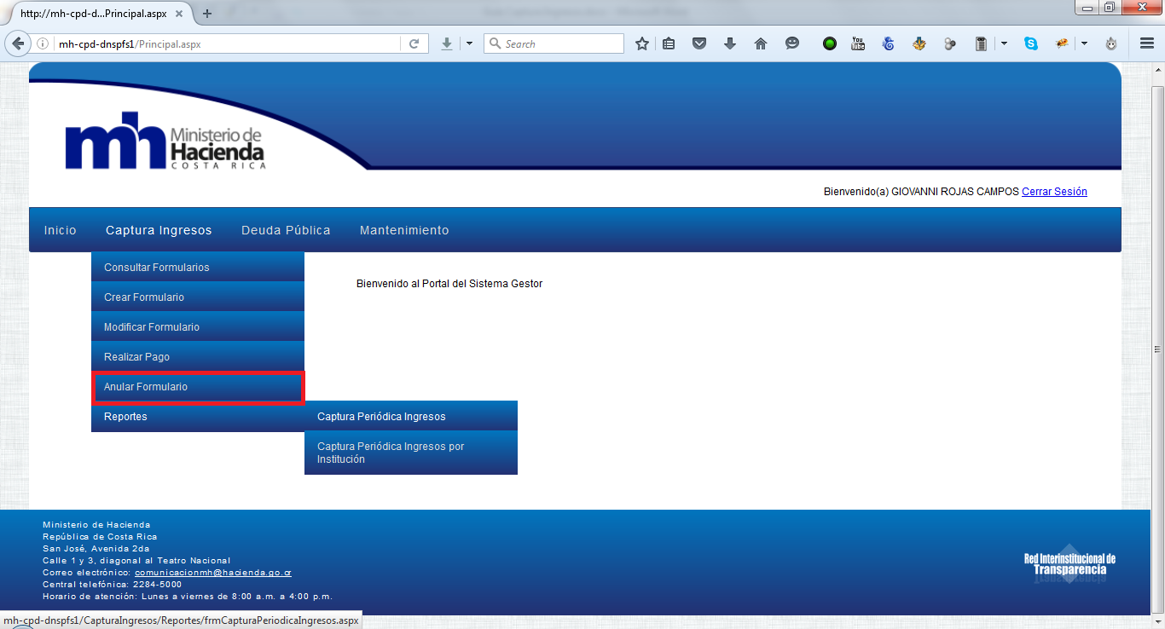

Al seleccionar la opción “Anular Formulario” del menú, automáticamente se muestran los campos del formulario que deben ser ingresados por el usuario:

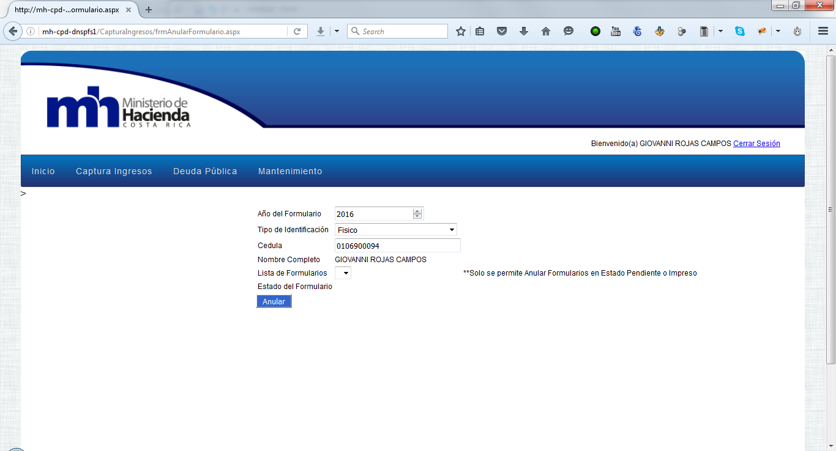

### Anular Formulario

#### Descripción de los Campos:

* **Año del Formulario:** Corresponde al Año en que se creó el formulario de captura de ingresos.
* **Tipo de Identificación del Solicitante**: permite seleccionar el tipo de identificación de la persona que se desea consultar, los posibles valores son: Físico, Jurídico o DIMEX (Dirección de Migración o Extranjería).
* **Número de Identificación del Solicitante**: se debe ingresar el número de identificación de la persona, el cual está ligado al tipo de identificación seleccionado, una vez ingresado este campo, el sistema validará contra la base de datos de tributación que la identificación exista y en caso exitoso mostrará automáticamente el nombre de la persona.
* **Lista de Formularios:** Una vez que se digite la identificación de un solicitante, esta lista se llenará automáticamente con los formularios en estado “Creado” o “Impreso” realizados por dicho solicitante, para que el usuario pueda elegir el formulario que desea anular, una vez elegido el formulario, el campos Estado se cargará automáticamente.

### Botones del Formulario

* **Anular**: al presionar este botón se cambia el estado del formulario de captura a estado “Anulado”.

## Opción 6: Reporte de Captura Periódica de Ingresos:

Esta opción se utiliza para generar el reporte de Captura Periódica de Ingresos

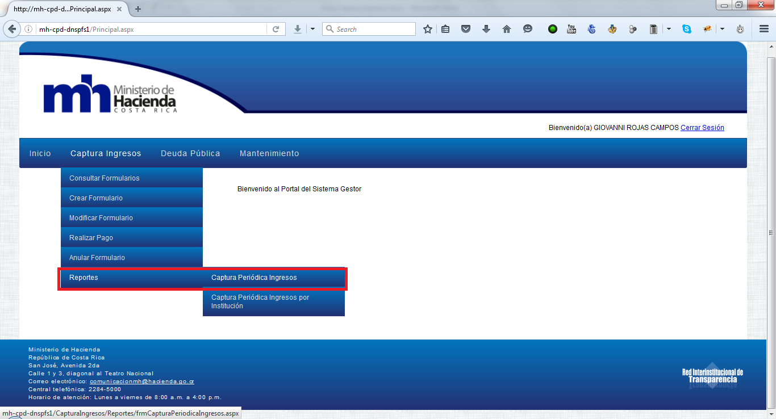

Al seleccionar la opción “Captura Periódica Ingresos” del menú, automáticamente se muestran los filtros del reporte que deben ser ingresados por el usuario:

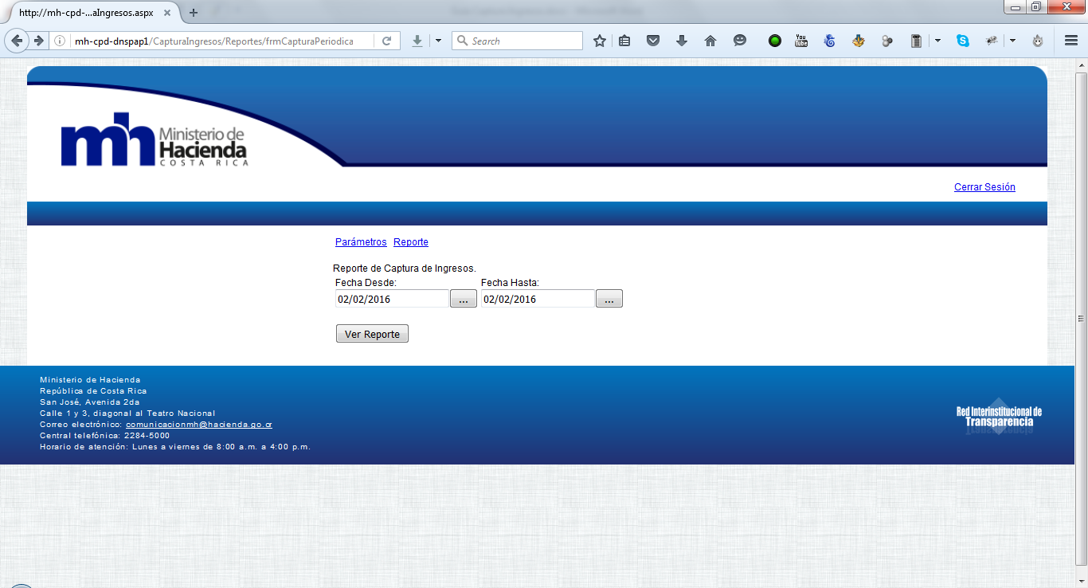

### Filtros del Reporte

#### Descripción de los Campos:

* **Fecha Desde:** Se debe ingresar el filtro que permite delimitar el rango inicial de fechas que serán consideras por el reporte.
* **Fecha Hasta:** Se debe ingresar el filtro que permite delimitar el rango final de fechas que serán consideras por el reporte.

### Botones del Formulario

* **Ver Reporte**: al presionar este botón se muestra el reporte.

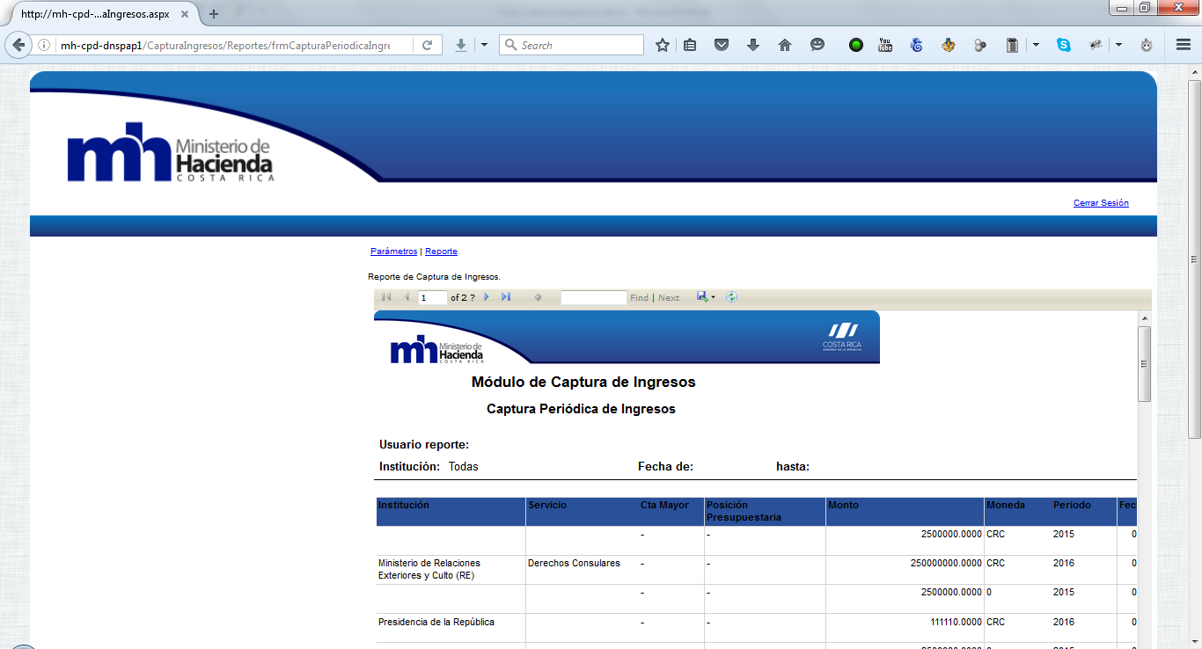

## Opción 7: Reporte de Captura Periódica de Ingresos por Institución:

Esta opción se utiliza para generar el reporte de Captura Periódica de Ingresos por Institución.

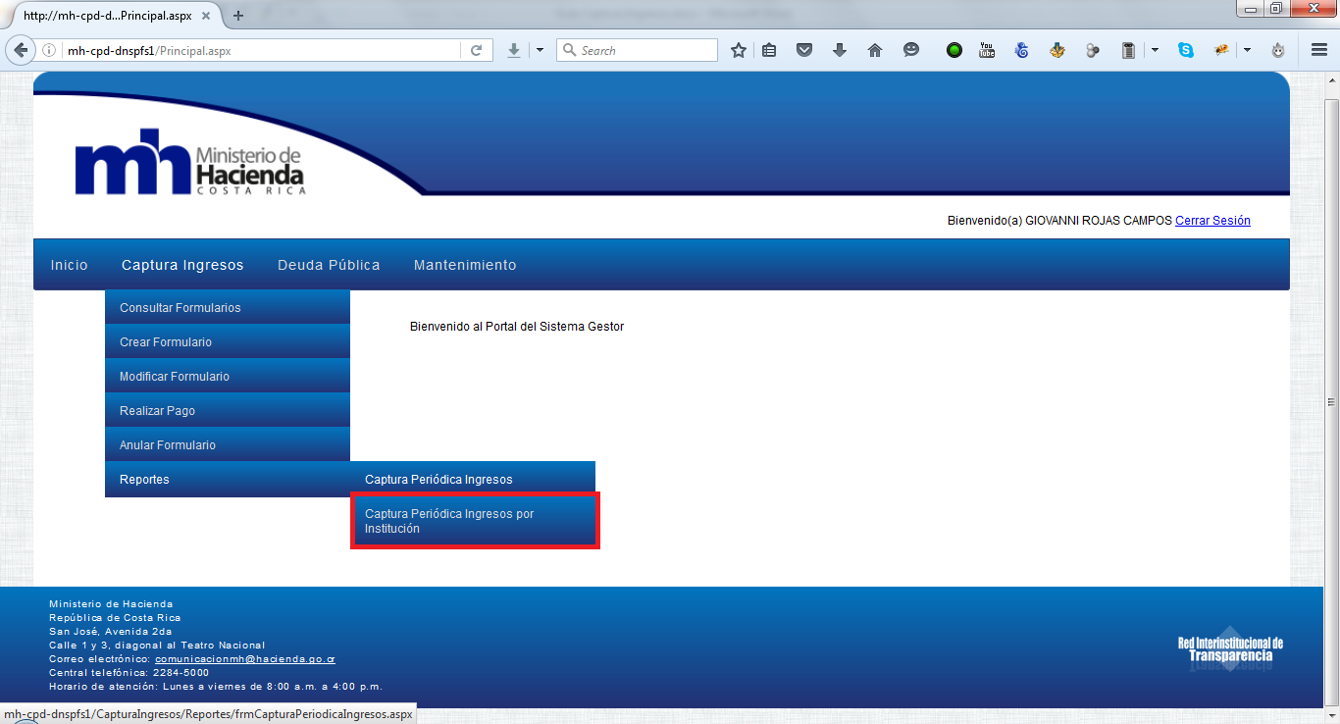

Al seleccionar la opción “Captura Periódica Ingresos por Institución” del menú, automáticamente se muestran los filtros del reporte que deben ser ingresados por el usuario:

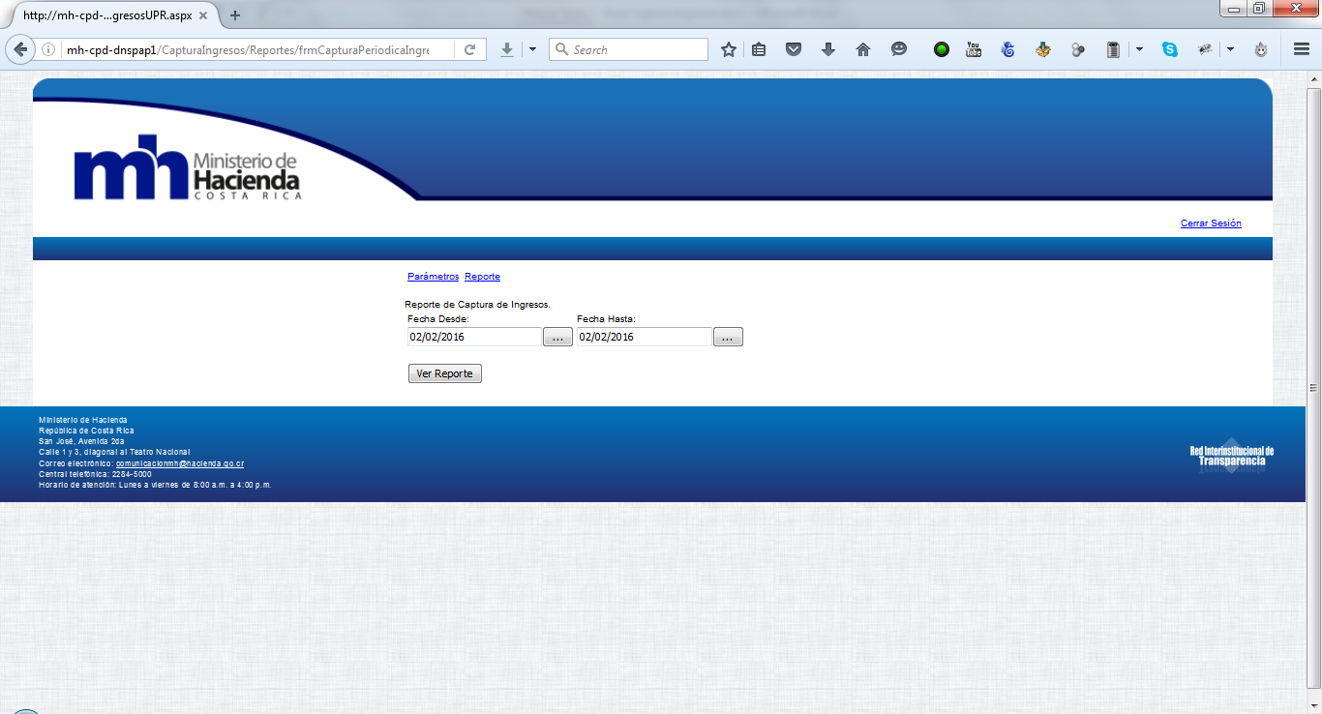

### Filtros del Reporte

#### Descripción de los Campos:

* **Fecha Desde:** Se debe ingresar el filtro que permite delimitar el rango inicial de fechas que serán consideras por el reporte.
* **Fecha Hasta:** Se debe ingresar el filtro que permite delimitar el rango final de fechas que serán consideras por el reporte.

### Botones del Formulario

* **Ver Reporte**: al presionar este botón se muestra el reporte.

